Kính thưa quí bạn
Hôm nay gởi các bạn vài tin “nóng” biết cũng tốt
1. Có thể sắp có thuốc xịt mủi giúp trị hay làm chậm phát triển bịnh mất trí nhớ.
2. Bảng sắp hạng những thành phố Mỹ hạng nhất (và hạng bét) để sinh sống (California đội sổ)
3. Những quốc gia hiện đã cấm TikTok
4. Hai bản tin vể Covid rò dỉ hay không rò rỉ từ Vũ Hán. Một bằng hữu hỏi về chất độc lan tràn ở Ohio do xe lửa lật.
5. Giải đáp đố vui, câu đó mới không cần tính toán.
HCD 3-Mar-2023

Nếu các bạn không thấy hình chỉ thấy cái khung trống thì nên dọc Microsoft Word attached.

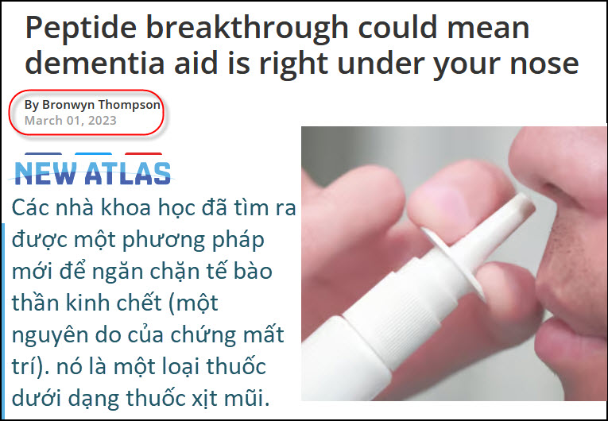
Nguồn tin và chi tiết: https://newatlas.com/medical/peptide-dementia-nose/
HCD tóm tắt bản tin: Guillaume Hautbergue, giáo sư sinh học ARN của Đại học Sheffield, người đứng đầu nghiên cứu, cho biết: “Việc sử dụng peptide để ngăn chặn các đột biến phá hoại sẽ mở ra một lộ trình điều trị sáng tạo.
Trước đây, các nhà nghiên cứu đã phát giác ra rằng Peptide của họ được tạo thành từ một chuỗi nhỏ các axit amin ngăn chặn có hiệu quả sự thoái hóa dần tế bảo thần kinh và cũng giúp khôi phục các tế bào thần kinh đã bị hư hại”.
Peptide nầy được chế tạo thành thuốc xịt miệng hoặc xịt mũi có thể giúp ngăn chặn thoái hóa tế bảo thần kinh, giúp trị bịnh mất trí nhớ hay làm bịnh tiến triển chậm lại.
HCD: Hy vọng thuốc nầy được chấp thuận sớm. Bịnh mất trí nhớ người có tuổi hiện rất phổ thông.
------------
Những thành phố Mỹ hạng nhất và hạng bét.
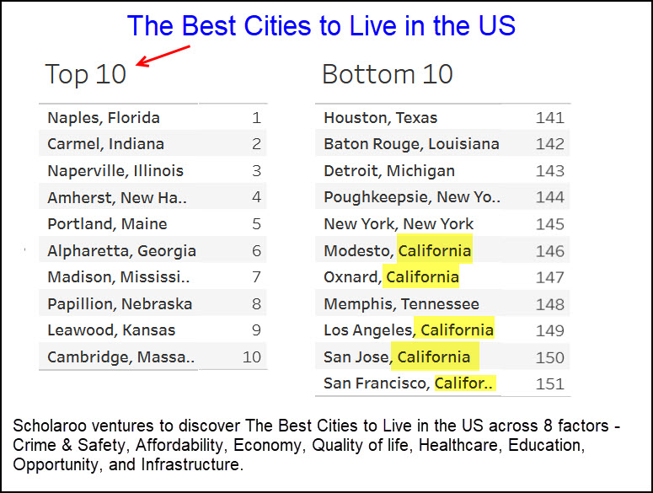
Nguồn tin và chi tiết: https://scholaroo.com/report/best-cities-to-live/
HCD: Có nhiều thành phố California đứng hạng chót qua 8 tiêu chuẩn: Tội phạm & An toàn, Giá sinh hoạt, Kinh tế, Chất lượng cuộc sống, Chăm sóc sức khỏe, Giáo dục, Cơ hội và Cơ sở hạ tầng. (across 8 factors – Crime & Safety, Affordability, Economy, Quality of life, Healthcare, Education, Opportunity, and Infrastructure.)
San Jose nơi có đông người Việt đứng áp chót. San Francisco đứng hạng bét.
-----------
Các quốc gia cấm TikTok
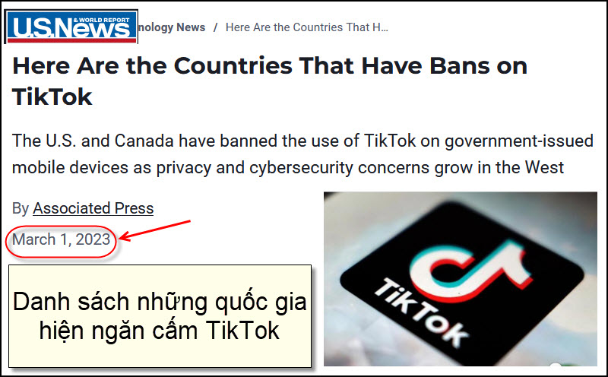
Nguồn tin và chi tiết: https://www.usnews.com/news/technology/articles/2023-03-01/here-are-the-countries-that-have-bans-on-tiktok
HCD: Có lần tôi “kể tội” TikTok, nay thấy bài báo liệt kê các quốc gia cấm TikTok nên trích các bạn xem chơi. Hiện nay chánh phủ Mỹ cấm load TikTok vào trong các máy computer hay tablet hay cell phone... của nhà nước.
India India imposed a ban on tiktok
Taiwan In December 2022, Taiwan imposed a public sector ban on TikTok, include apps like TikTok, its Chinese equivalent Douyin, or Xiaohongshu, a Chinese lifestyle content app.
United states More than half of the 50 U.S. states also have banned the app from government devices.
Canada Canada on Monday announced
European union imposed bans on tiktok on staff devices
Pakistan Pakistani authorities have temporarily banned tiktok
Afghanistan Afghanistan's Taliban leadership banned tiktok and the game PUBG in 2022 on the grounds of protecting youths from "being misled."
Muốn biết chi tiết các bạn click link sau tên quốc gia.
Hai bản tin vể Covid rò rỉ hay không rò rỉ từ Vũ Hán
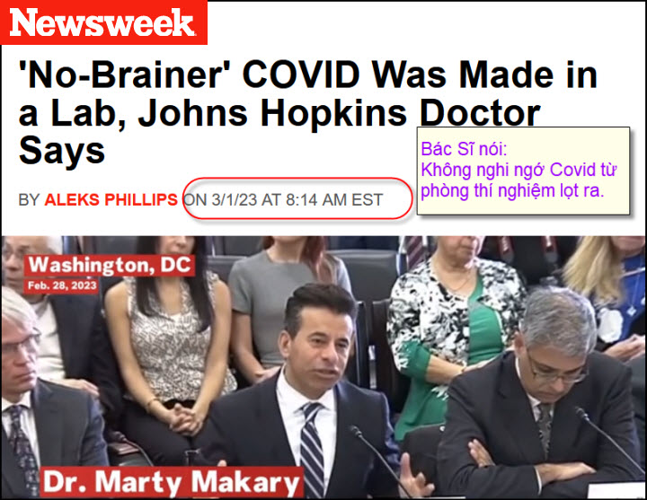
Nguồn tin và chi tiết: https://www.newsweek.com/covid-lab-leak-theory-no-brainer-house-committee-johns-hopkins-1784667?utm_source=Flipboard&utm_medium=App&utm_campaign=Partnerships
HCD tóm tắt bản tin: Một giáo sư môn Y Tế Công Cộng tại Đại học John Hopkins đã nói với Quốc hội rằng "không nghi ngờ chi hết" rằng COVID bắt nguồn từ một phòng thí nghiệm Trung Quốc. Cùng ngày, giám đốc FBI đưa ra một khẳng định thận trọng hơn nhiều về chuyện nầy.
Kết luận: Biết nói gì đậy, chuyện vì vượt quá tầm hiểu biết.

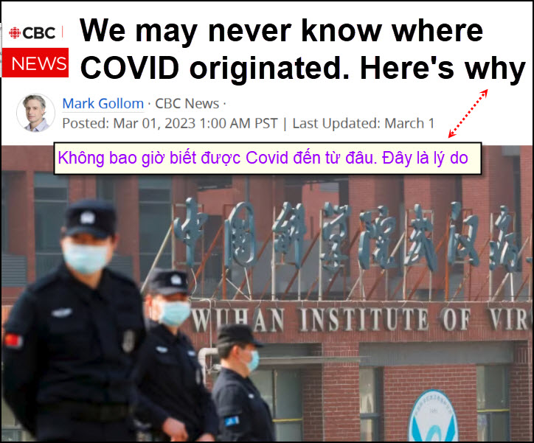
Nguồn tin và chi tiết: https://www.cbc.ca/news/health/covid-19-lab-leak-1.6762892
HCD tóm tắt bản tin: Nhiều nhà khoa học tin rằng virus có nguồn gốc tự nhiên, được gọi là lây lan từ động vật sang người hoặc tự nhiên, có nghĩa là virus đến từ động vật, đột biến và nhảy vào người - như đã từng xảy ra với virus trong quá khứ.
Lý thuyết rò rỉ trong phòng thí nghiệm đề xuất rằng các nhà nghiên cứu tại Viện Virus học Vũ Hán có thể đã nghiên cứu hoặc sửa đổi các loại virus đó để hiểu rõ hơn về chúng, có thể đã vô tình làm nó thoát khỏi phòng thí nghiệm.
Ban đầu việc lò rỉ bị bác bỏ như một thuyết âm mưu, nhưng hiện vẫn được một số người trong cộng đồng khoa học coi là một việc đáng được điều tra thêm.

Cuối tuần qua, Wall Street Journal đã công bố một báo cáo lưu ý rằng Bộ Năng lượng Hoa Kỳ, cơ quan giám sát mạng lưới phòng thí nghiệm quốc gia, đã kết luận với "sự tin tưởng thấp" rằng đại dịch bắt đầu do rò rỉ trong phòng thí nghiệm. (Over the weekend, the Wall Street Journal published a report noting that the U.S. Department of Energy, which oversees a national network of labs, had concluded with "low confidence" that the pandemic began as a result of a lab leak.)
Kết luận: Biết nói gì đậy, chuyện vì vượt quá tầm hiểu biết.

-------------

From: th a < @ yahoo.com>
Sent: Wednesday, March 1, 2023 6:55 SA
Subject: Fw: My bi nhiem dioxins
Thưa anh Đẳng,
Mấy hổm nay tôi nghe côn tán về chuyện Dioxins như vầy =
Ở Mỹ, vụ con tàu chở hóa chất bị đốt cháy ở ngôi làng East Palestine, bang Ohio được ví với thảm hoạ nguyên tử Chernobyl, nhưng khác biệt là giới truyền thông cánh tả ở Mỹ đều im lặng.
Các chất độc như Vinyl chloride, Phosgene (vũ khí hoá học sử dụng trong Thế Chiến thứ nhất) phát tán ra sông Ohio, sau đó là sông Mississippi, thậm chí cả dioxin cũng sẽ sinh ra trong quá trình đốt này, khói độc có thể bay xa tới tận New York. Theo nguồn tin của trang Natural News, số động vật chết ở bang Ohio đã vượt qua con số 43 nghìn.
Xin thưa anh Đẳng tin nầy có đúng không ạ.
HCD: Thưa chị tin nầy có nơi loan đi đại khái như vậy thí dụ link dưới đây của Natural News mà chị hỏi.

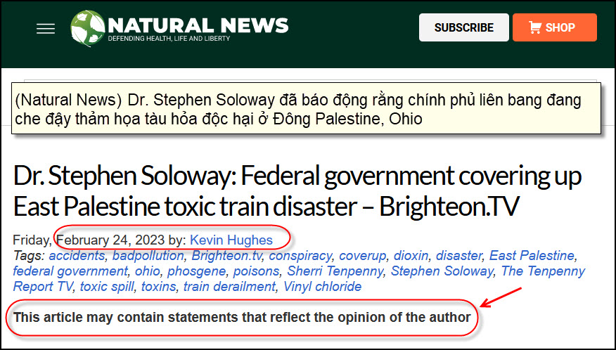
Nguồn tin và chi tiết: https://www.naturalnews.com/2023-02-24-federal-government-covering-up-east-palestine-disaster.html#
HCD tóm tắt bản tin: Sherri Tenpenny trong tập ngày 20 tháng 2 trên chương trình Brighteon.TV "The Tenpenny Report TV"."Chúng ta vừa chứng kiến Hiroshima nơi đây, ở Mỹ, với quy mô nhỏ," "Bạn đã nhìn thấy cột khói sẽ được che đậy, và nó phải được che đậy vì Norfolk Southern và các công ty lớn khác có hành lang lớn ở Washington. Chính phủ kiểm soát các phương tiện truyền thông, và giữ tin tai nạn nầy khỏi lan ra rộng hơn".
(Trong chương trình TV nầy) Dr Soloway, chuyên về internal medicine and rheumatology, nói rằng các công ty này và các phương tiện truyền thông chính thống được trả tiền để lắng nghe theo chính phủ.
Dr Soloway tiếp tục nói rằng East Palestine sẽ là một trong những địa điểm thảm họa bị nhiễm vinyl clorua, chất độc hại này gây tử vong tùy thuộc vào việc người ta thở vào, ăn uống vào hay dính vào nó.
Tenpenny phân tích rằng việc vinyl clorua cháy sẽ biến nó thành phosgene - một hóa chất được sử dụng trong Thế chiến thứ nhất để giết người (nghẹt thở). Cô nói thêm rằng vinyl clorua cháy cũng có thể tạo thành dioxin, một chất ô nhiễm gây ô nhiễm nước và đất. Do đó, cô kêu gọi di tản những người sống trong bán kính 100 đến 200 dặm xung quanh khu vực thảm họa.
HCD: Thưa trên đây là chương trìn TV chị hỏi. Bài viết có ghi: This article may contain statements that reflect the opinion of the author. Bài viết này (có thể) chứa các ý kiến của tác giả (không phải của tòa soạn hay của dài TV).
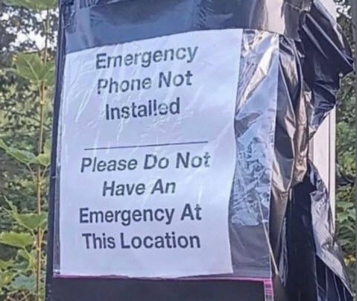
---------------
Giải đáp
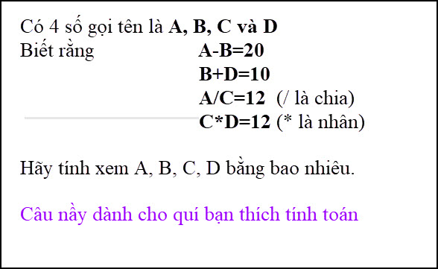
From: Tran Viet Long <tra ong@ otmail.com>
Sent: Wednesday, March 1, 2023 12:12 CH
Subject: Re: My bi nhiem dioxins, bang huu gop y ve Khg Duong Nguyet Anh, gia gas tang quá tron,, do vui. loi giai

Dường như nếu làm một bài tính thì đáp số của Anh Hoài là chính xác.
Làm toán đơn giản mà cũng quên công thức rồi Anh Đẳng và Anh Hoài ơi.
A - B = 20 => A = B + 20
A / C = 12 => A = 12C
Vậy thì,
B + 20 = 12C (1)
Và
B + D = 10 => D = -B + 10
C x D = 12 => D = 12/C
Vậy thì,
-B + 10 = 12/C (2)
Cộng (1) với (2)
(B + 20) + (-B + 10) = (12C) + (12/C)
30 = 12C + 12/C
30C = 12C bình phương + 12
12C *2 -30C + 12 =0
C = [30 + và - căn hai của (900 - 4(12 x 12)]/24
C1 = (30 + 18)/24 = 2
C2 = (30-18)/24 = ½ (Con số phân số này không thỏa).
ĐÁP SỐ C =2
Trần Việt Long
HCD: Cám ơn anh Long

Giải đáp
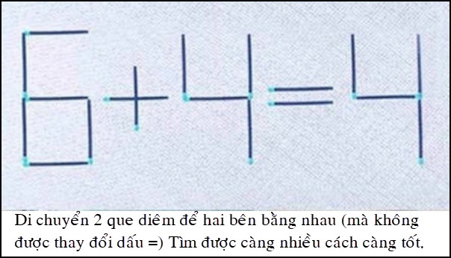
From: Thoai Lien < @ yahoo.com>
Sent: Tuesday, February 28, 2023 11:41 SA
Subject: Re: Tin ve binh dai duong, 10 dieu sai lam cua chuc sac ve Covid-19, chuyen thuoc men, ket luan chuyen phat minh vu khi, do vui, giai dap
Thưa Thầy,
Bài toán đố của Thầy bên dưới, chỉ cần dời một que ở dấu +, mang nó bỏ vào số 6, biến nó thành số 8 là xong. Một que là đủ.
Thoại Liên
HCD: Cám ơn anh Thoại
From: nang huynh <nlehuynh@yahoo.com>
Sent: Wednesday, March 1, 2023 6:45 SA
Subject: Giải đáp
8-4=4
Số 8 được tạo ra bằng 2 bước:
Dời 1 que của sổ 6. vào vị trí trống cho số 8
Dời que đứng của dấu cộng vào vị trí cũ của que trên (dấu cộng trớ thành dấu trừ)
Có 6 cách khác nhau
Cảm ơn Anh, chúc Anh mạnh khỏe
Năng

HCD: Cám ơn anh Năng
1. Ngoài cách 8-4=4 ra
2. Còn cách khác hơi gượng là 5+4=9
3. Và cách nữa là 0+4=4
---------

Câu đố mới 1
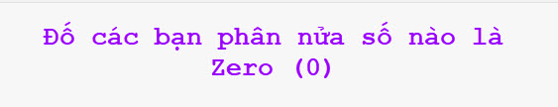
Câu đố nầy quá dễ, không cần làm toán

Câu đố mới 2
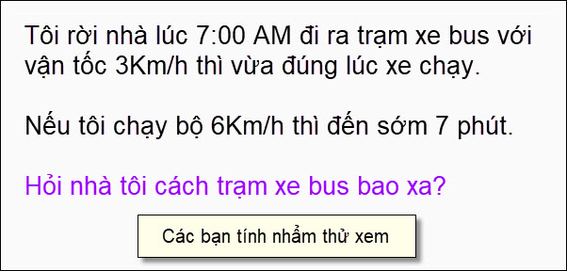
Cả hai câu nầy đểu tính nhẩm được

